МУНИЦИПАЛЬНОЕ ОБЩЕОБРАЗОВАТЕЛЬНОЕ УЧРЕЖДЕНИЕ

«КУКУЙСКИЙ ЦЕНТР ОБРАЗОВАНИЯ ИМЕНИ И.Ф. СЕБРОВОЙ»

ВЕНЕВСКОГО РАЙОНА ТУЛЬСКОЙ ОБЛАСТИ

***«Игра-соревнование***

***«Давайте познакомимся!»***

Подготовила

учитель английского языка

Титова Мария васильевна

2024 год

**Конспект открытого занятия английского языка по внеурочной деятельности во 2 классе**

**по теме «Игра-соревнование «Давайте познакомимся!»**

**Дата проведения:** 25.09.2024 г.

**Класс:** 2

**Тема урока:** Игра-соревнование «Давайте познакомимся!».

**УМК:** «Английский язык» Быкова Н.И., Дули Д., Поспелова М.Д., Эванс В.

**Тип урока:** урок комплексного применения знаний.

**Цели урока:**

**Обучающие:** обобщающее повторение изученной тематической лексики в устной речи учащихся в процессе развития иноязычной коммуникативной компетенции.

**Развивающие:** - развивать навыки и умения во всех видах речевой деятельности; - развивать критическое мышление; - развивать внимание и познавательную активность.

**Воспитательные:** - воспитание культуры межличностного общения; - воспитание интереса к предмету, уважения к одноклассникам.

**Оборудование урока:** технические средства: ноутбук, проектор, интерактивная доска, аудиосопровождение; программное обеспечение: программа для создания интерактивной презентации Smart Notebook; раздаточный материал: карточки с заданиями для индивидуальной работы, иллюстрации для парной и групповой работы, демонстрационный материал: иллюстрации с буквами и словами, разрезной алфавит.

**ХОД УРОКА**

1. **Организационный момент.**
2. **Приветствие.**

**Teacher:** Good morning, children!

**Pupils:** Good morning, Good morning,

Good morning to you.

Good morning, Good morning,

We are glad to see you!

**Teacher:** I am glad to see you, too! Sit down, please.

* Dear boys and girls, today we have many guests. They have come to see our lesson. Smile them and say “Good morning!”

1. **Фонетическая разминка.**

**T:** Let’s train our tongues. Pronounce the sound three times:

**T – Ps** – дятел стучит по дереву / t-d /

- синички перекликаются / tin /

- выталкиваем воздух / b-p /

- вы пришли к врачу, покажите горло / /

- a cat, a fat cat, sat, sat on a mat

- A fat cat sat on a mat.

**3) Речевая разминка.**

**T – Ps** – Hi! Bye! Hello! Good-bye! What’s your name? I’m Kitty. How are you? – Fine, thanks.

**II. Основной этап.**

1. **Деление на команды «Cats” and “Dogs”.**
2. **Диалогические высказывания.**

**T:** (Иллюстрации сказочных персонажей) учащиеся готовятся в парах, после чего представляют свои диалоги у доски.

**P1-P2 -**Hi!

* Hello! What’s your name?
* I’m Kolobok. What’s your name?
* I’m Snegurochka. How are you?
* Fine, thanks. How are you?
* Fine, thanks. Good-bye!
* Bye!

1. **Переводчики.**

**T:** (Карточки с фразами – команда вытягивает и отвечает)

Hi! Bye! Hello! Good-bye! What’s your name? I’m Kitty. How are you? – Fine, thanks.

**Физминутка «Панда»**

1. **Алфавит**

а) рассказать хором A-Q;

б) рассказать алфавит цепочкой по командам;

в) соединить большие и маленькие буквы у доски по командам.

г) **T – Ps -** иллюстрации с подписями: ant, bed, cat, dog etc.

соревнование у доски «Кто быстрее покажет названную иллюстрацию».

д) два конверта с буквами – по командам разложить в нужном порядке.

**Физминутка «Hands»**

**III. Заключительная часть.**

1. **T:** Let’s remember all words. You name the words and I will write them on the smart board.

|  |  |  |  |
| --- | --- | --- | --- |
| Animals | Food | House | Other topics |
| cat | egg | bed | flag |
| dog | orange | lamp | glass |
| ant |  |  | ink |
| horse |  |  | jug |
| kangaroo |  |  | pin |
| mouse |  |  | queen |

Our lesson is coming to the end. You worked very hard. What team is the winner? Let’s count your points.

1. **Подведение итогов урока. Рефлексия.**

**T:** You did a lot of work today and you did it very well.

Do you like the lesson? What do you like?

**-** Good-bye, children! The lesson is over, you are free.

|  |  |
| --- | --- |
| **A** | **d** |
| **B** | **c** |
| **C** | **a** |
| **D** | **b** |
| **E** | **f** |
| **F** | **g** |
| **G** | **e** |
| **H** | **h** |
| **I** | **k** |
| **J** | **i** |
| **K** | **l** |
| **L** | **j** |
| **M** | **o** |
| **N** | **m** |
| **O** | **p** |
| **P** | **n** |

|  |
| --- |
| C:\Users\1\Desktop\2 класс буквы-слова.jpeg |
| C:\Users\1\Desktop\2 класс буквы-слова.jpeg |
| C:\Users\1\Desktop\2 класс буквы-слова.jpeg |
| C:\Users\1\Desktop\2 класс буквы-слова.jpeg |
| C:\Users\1\Desktop\2 класс буквы-слова.jpeg |
| C:\Users\1\Desktop\2 класс буквы-слова.jpeg |
| C:\Users\1\Desktop\2 класс буквы-слова.jpeg |
| C:\Users\1\Desktop\2 класс буквы-слова.jpeg |
| C:\Users\1\Desktop\2 класс буквы-слова 2.jpeg |
| C:\Users\1\Desktop\2 класс буквы-слова 2.jpeg |
| C:\Users\1\Desktop\2 класс буквы-слова 2.jpeg |
| C:\Users\1\Desktop\2 класс буквы-слова 2.jpeg |
| C:\Users\1\Desktop\2 класс буквы-слова 2.jpeg |
| C:\Users\1\Desktop\2 класс буквы-слова 2.jpeg |
| C:\Users\1\Desktop\2 класс буквы-слова 2.jpeg |
| C:\Users\1\Desktop\2 класс буквы-слова 2.jpeg |
| C:\Users\1\Desktop\2 класс буквы-слова 2.jpeg |

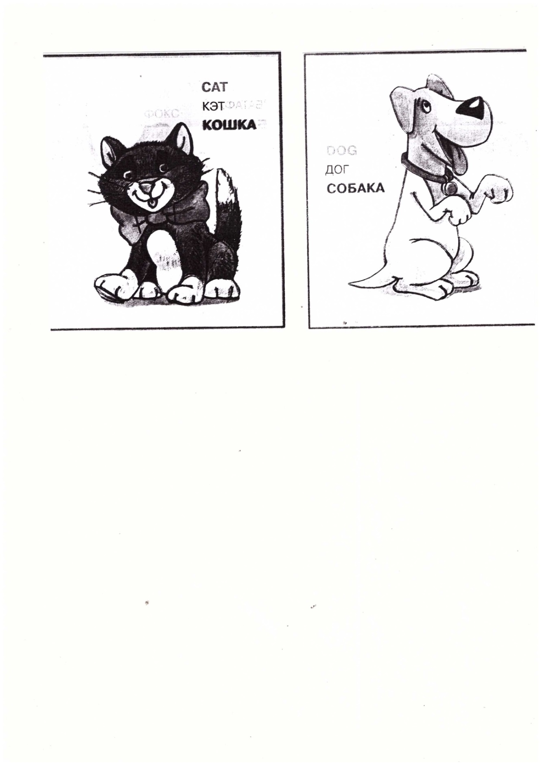

|  |  |
| --- | --- |
|  |  |
|  |  |

|  |
| --- |
| **Привет!** |
| **Здравствуй (те)!** |
| **Я** |
| **Я - Том.** |
| **Как тебя зовут?** |
| **Как дела?** |
| **Хорошо, спасибо.** |
| **До свидания!** |
| **Пока!** |